|  |  |
| --- | --- |
|  | **Trắc nghiệm đúng sai**  *Thời gian làm bài: 40 phút (Không kể thời gian giao đề)*  *-------------------------* |

**Họ tên thí sinh: .................................................................**

**Số báo danh: ......................................................................**

**Câu 1.** Cho tứ diện  có trọng tâm . Xét tính **đúng- sai** của các mệnh đề sau?

**\*a)** 

.

**\*b)** 

**\*c)** 

**d)** 

**Lời giải**

**A. Đ** **B. Đ** **C. Đ** **D. S**

• Theo công thức vì  là trọng tâm tứ diện  nên  đúng

• Ta có:



 nên B đúng

•  nên C đúng

• .

  sai

**Câu 2.** Cho tứ diện . Gọi  và  lần lượt là trung điểm của  và  là trung điểm . Xét tính **đúng- sai** của các mệnh đề sau?

**\*a)** 

.

**\*b)** 

**c)** 

**\*d)** .

**Lời giải**

**A. Đ** **B. Đ** **C. S** **D. Đ**

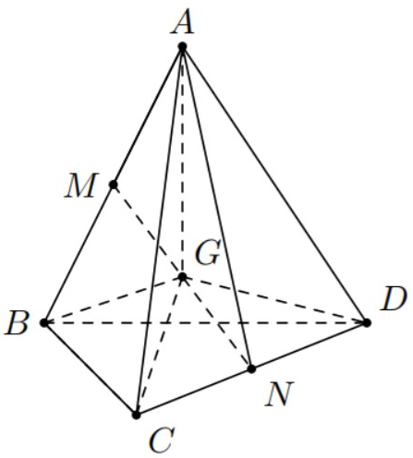

• Vì  lần lượt là trung điểm 

 là trung điểm . Vậy A đúng

• Khi đó 

Vậy B đúng

• Dễ chứng minh được  nên C sai

• Ta có:



Do đó: **.** Vậy D đúng

**Câu 3.** Cho hình hộp  tâm . Xét tính **đúng- sai** của các mệnh đề sau?

**\*a)** .  **\*b)** .

**c)** .  **\*d)** .

**Lời giải**

**A. Đ** **B. Đ** **C. S** **D. Đ**

• Theo quy tắc hình hộp thì  đúng. Do đó A đúng

• Ta có  và 

Do đó: . Do đó B đúng

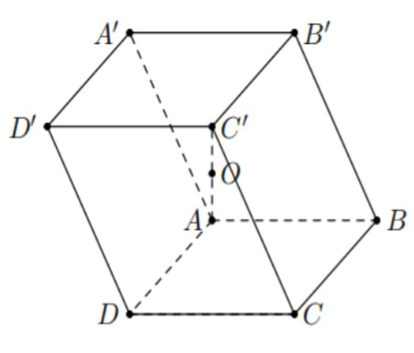

• Vì , mà  . Vậy C sai

• Ta có



Vậy . Do đó D đúng

**Câu 4.** Cho hình hộp . Xét tính **đúng- sai** của các mệnh đề sau?

**\*a)** .  **\*b)** .

**\*c)** .  **\*d)** .

**Lời giải**

**A. Đ** **B. Đ** **C. Đ** **D. Đ**

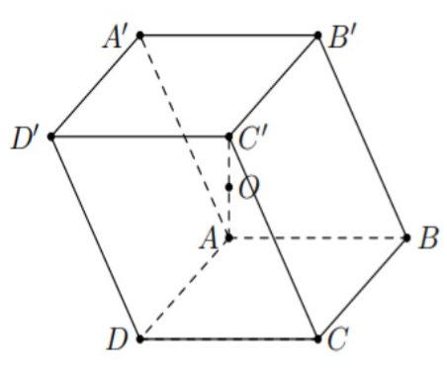

• Ta có



Mà  nên A đúng

• Ta có



Vậy B đúng

• Ta có:

 vậy C đúng

• Vì . Vậy D sai

**Câu 5.** Xét tính đúng- sai của các mệnh đề sau?

**a)** Tứ giác  là hình bình hành nếu .

**\*b)** Tứ giác  là hình bình hành thì .

**c)** Tứ giác  là hình bình hành thì .

**\*d)** Chóp  có  thì  là hình bình hành.

**Lời giải**

**A. S** **B. Đ** **C. S** **D. Đ**

• Tứ giác  là hình bình hành khi và chỉ khi  nên A sai

• Tứ giác  là hình bình hành thì  nên B đúng

• Tứ giác  là hình bình hành thì  nên C sai

•  là hình bình hành nên D đúng

**Câu 6.** Cho hình chóp  có đáy  là hình bình hành tâm . Gọi  là điểm thỏa mãn . Xét tính đúng- sai của các mệnh đề sau?

**a)**   **\*b)** .

**c)** .  **\*d)** .

**Lời giải**

**A. S** **B. Đ** **C. S** **D. Đ**

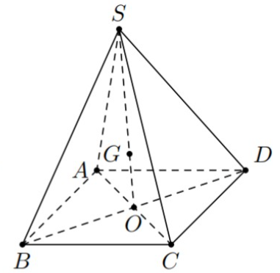

•  nên A sai

• Gọi  là tâm hình bình hành   nên B đúng

• Ta có

 nên . Do đó C đúng

• Ta có







 nên D sai

**Câu 7.** Cho hình lập phương  có cạnh bằng . Gọi  là tâm hình vuông , gọi  là trọng tâm của tam giác  (tham khảo hình vẽ). Xét tính **đúng- sai** của các mệnh đề sau?

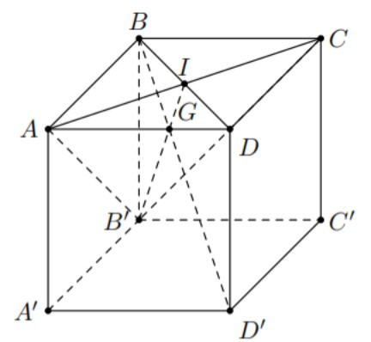

**\*a)** .  **b)** .

**\*c)** .  **\*d)** .

**Lời giải**

**A. Đ** **B. S** **C. Đ** **D. Đ**

• Theo quy tắc hình hộp thì  nên A đúng

•  là trọng tâm của tam giác  nên . Do đí B sai

• Ta có

 nên C đúng

• Ta có



 nên D sai

**Câu 8.** Cho tứ diện , gọi  lần lượt là trung điểm . Xét tính **đúng- sai** của các mệnh đề sau?

**\*a)**  đồng phẳng.  **\*b)**  không đồng phẳng.

**c)**  đồng phẳng.  **\*d)**  đồng phẳng.

**Lời giải**

**A. Đ** **B. Đ** **C. S** **D. Đ**

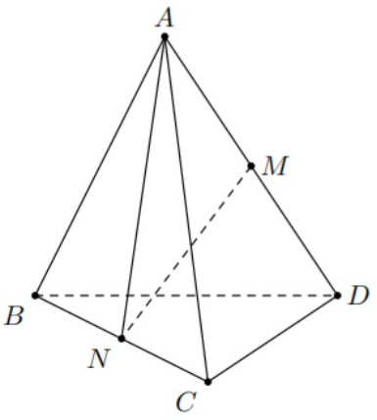

•  đồng phẳng  đúng.

•  không đồng phẳng vì  không nẳm trong

 đúng.

•  đồng phẳng sai vì  không nằm trong 

•  đồng phẳng  đúng.

**Câu 9.** Cho tứ diện . Trên cạnh  và  lần lượt lấy các điểm  sao cho  và . Gọi  lần lượt là trung điểm  và . Xét tính **đúng- sai** của các mệnh đề sau?

**a)**   **\*b)** 

**\*c)**   **\*d)**  đồng phẳng.

**Lời giải**

**A. S** **B. Đ** **C. Đ** **D. Đ**

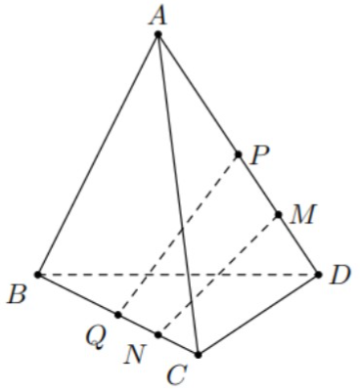

• Dễ chứng minh được  nên A sai

• Theo giả thuyết ta có  là trung điểm của 

. Nên B và C đúng

• Ta có



 không đồng phẳng. Do đó D đúng

Lời giải

Lời giải

Lời giải

Lời giải

**Câu 10.** Trong không gian, cho hai véc-tơ  và  cùng có độ dài bằng 1. Biết rằng góc giữa hai véc-tơ đó là .

**\*a)** .  **\*b)** .

**c)** .  **d)** .

**Lời giải**

**A. Đ** **B. Đ** **C. S** **D. S**

a) .

b) .

c) . Suy ra .

d) . Suy ra .

Lời giải

Lời giải

**----HẾT---**